**ITEM 1: Placa ACM adesivada 80x50 cm**

**Placas de acm 3mm com adesivo dos atrativos turísticos no tamanho 80x50 cm com mourões tamanhos 10cm x 10cm x 2m de altura em madeira de eucalipto vermelho.**

**Unidade: 2 placas de cada**

**Quantidade total: 8 placas**

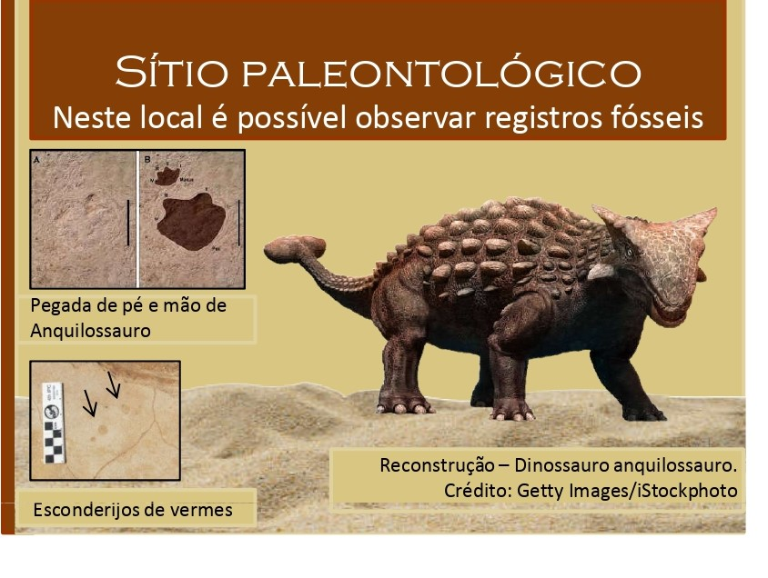

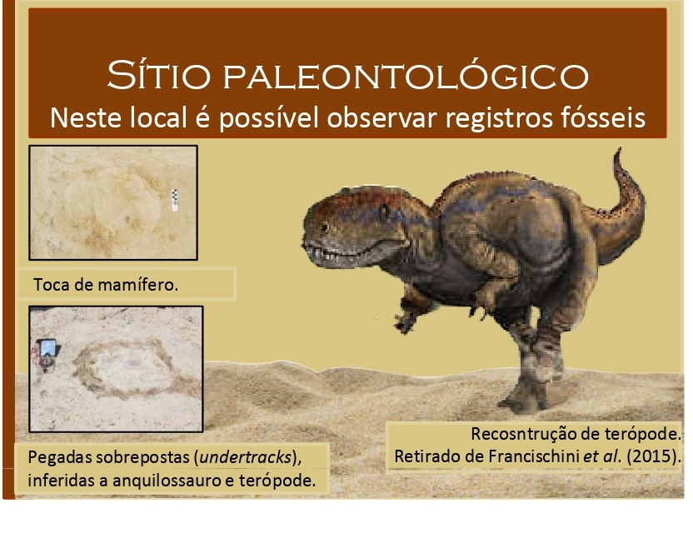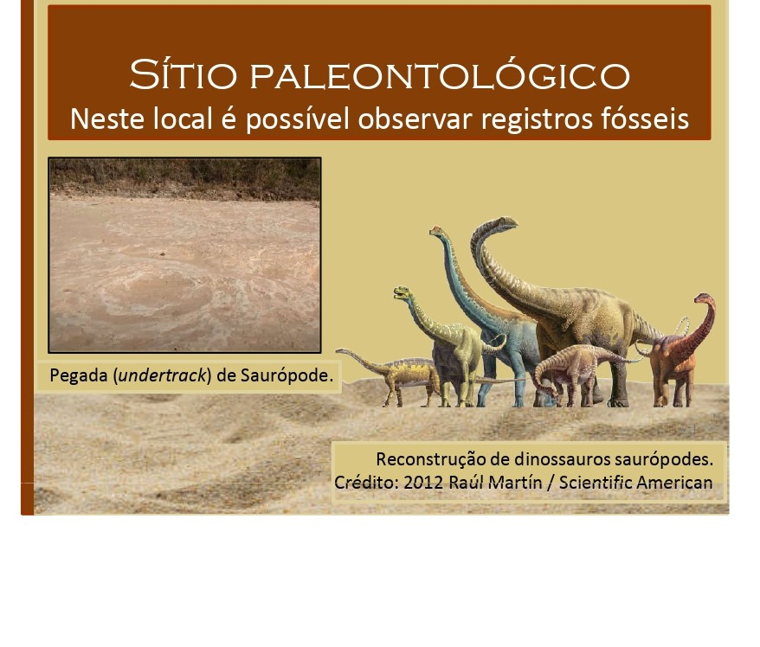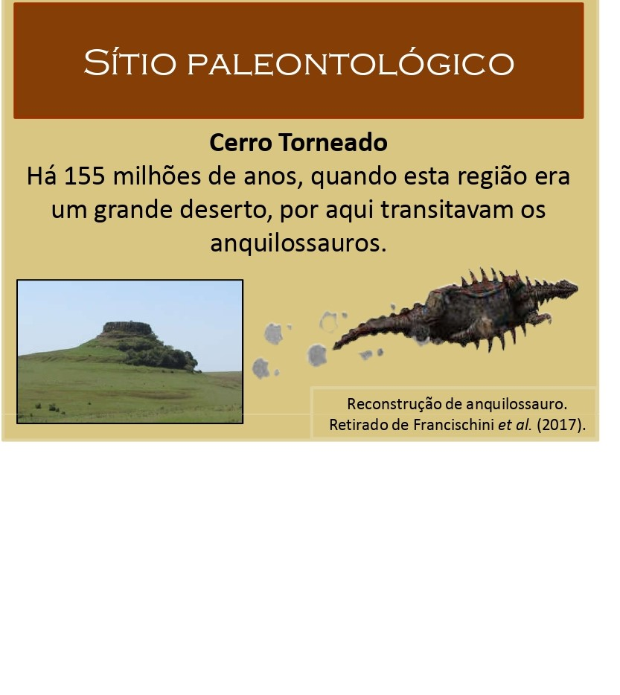

**ITEM 2: Placa ACM adesivadas com pés de madeira – 80x 130 cm**

**PLACAS DE ACM 3mm COM ADESIVO DOS ATRATIVOS TURÍSTICOS NO TAMANHO 0,8x1,30m COM MOURÕES TAMANHOS 10X10cm X 2m DE ALTURA EM MADEIRA DE EUCALIPTO VERMELHO.**

**OS DIZERES E DESENHOS CONFORME O MODELO SEGUEM ABAIXO.**

**QUANTIDADE: 2.**

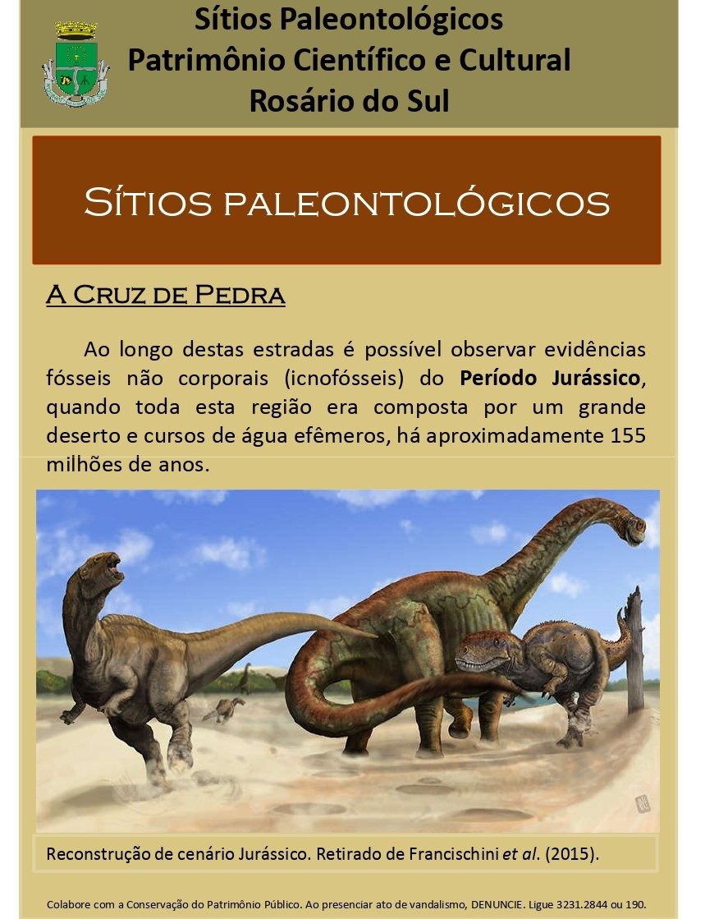

**ITEM 3: Placas ACM adesivadas, com pés de madeira, medindo 80x40cm.**

**PLACAS DE ACM 3mm COM ADESIVO DOS ATRATIVOS TURÍSTICOS NO TAMANHO 0,8x0,4m COM MOURÕES TAMANHOS cm 10X10cm X 2m DE ALTURA EM MADEIRA DE EUCALIPTO VERMELHO.**

**OS DIZERES E DESENHOS CONFORME O MODELO SEGUEM ABAIXO.**

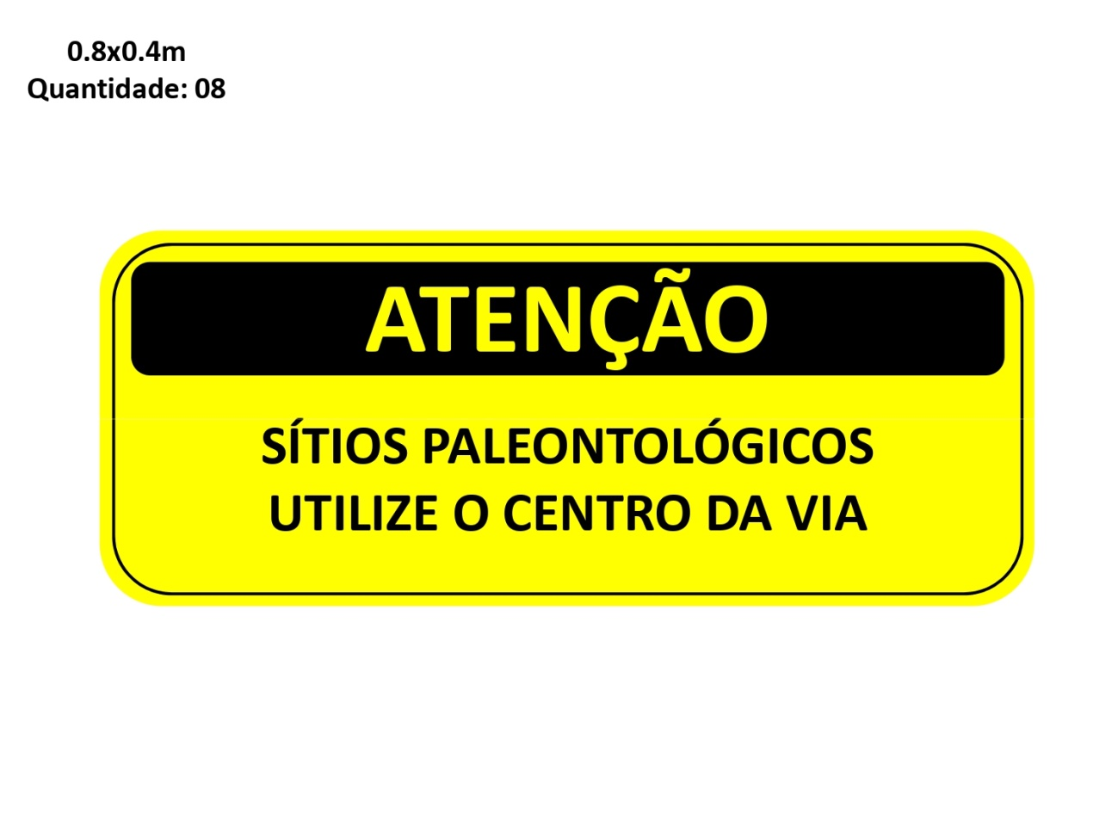

**Item 4: Placas de ACM adesivadas, pés em madeira, medindo 50x50cm:**

**PLACAS DE ACM 3mm COM ADESIVO DOS ATRATIVOS TURÍSTICOS NO TAMANHO 0,5x0,5m COM MOURÕES TAMANHOS cm 10X10cm X 2m DE ALTURA EM MADEIRA DE EUCALIPTO VERMELHO.**

**OS DIZERES E DESENHOS CONFORME O MODELO ABAIXO:**

